Autor: Mgr. Vladimíra Houšková
Název materiálu: VY_32_INOVACE_1_FUNKCE_09
Konstantní funkce, lineární fce, přímá úměrnost
Téma sady: FUNKCE
Obor, ročník: Ekonomické lyceum, Obchodní akademie, 1.–4. ročník
Datum vytvoření: leden 2014
Anotace: Konstantní, lineární funkce, přímá úměrnost.
Metodický obsah: Opakování základních znalostí o grafech funkcí: konstantní, přímá úměrnost a lineární.

Lineární funkce – opakování
- Napište rovnici lineární funkce:
- Zapište rovnici lineární funkce pomocí těchto písmen: z – závislá proměnná, t – nezávisle proměnná, c, d – reálná čísla:
- Zapište definiční obor lineární funkce jako interval:
- Jaký geometrický útvar je grafem lineární funkce?
- Prochází-li graf lineární funkce s koeficienty a, b počátkem, který z nich je roven nule a jak se tento typ lineární funkce nazývá?
- Je dána rovnice lineární funkce y = ax + b napište souřadnice průsečíků s osami x a y:
- Do obrázku zakreslete grafy těchto funkcí:
y₁ = –x; y₂ = 2,5; x = –1,5
x
y
- Jsou dány tyto rovnice funkcí, načrtněte je do obrázku:
y = x
y = –x
y
Rovnice funkce
$$f_{7}:y=2x$$
$$f_{8}:y=-6x$$
$$f_{9}:y=2,5x$$
$$f_{10}:y=-0,1x$$
$$f_{511}:y=0,5x$$
$$f_{12}:y=0,3x$$
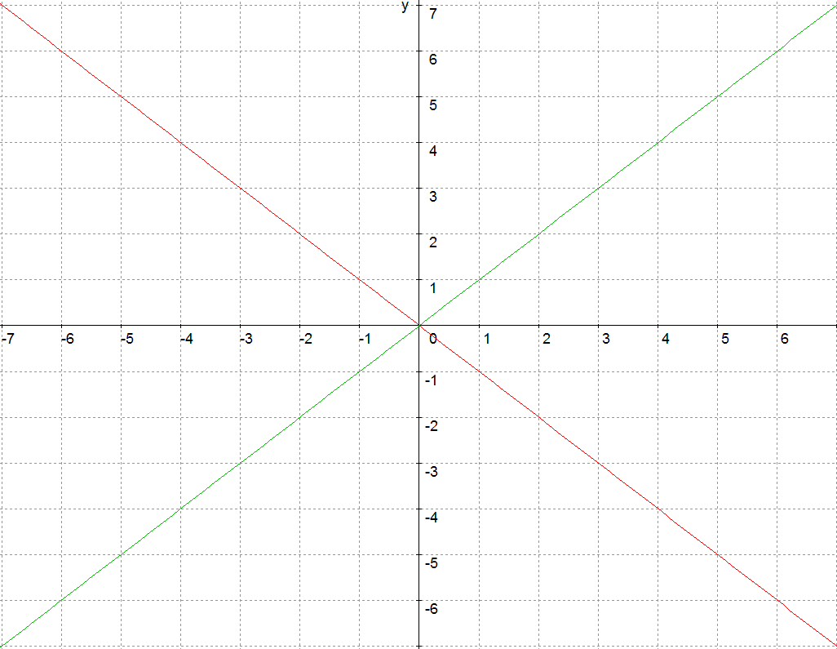
x
- Jsou dány tyto funkce, vypočtěte souřadnice průsečíků s osami a zapište je a narýsujte je do obrázku:
Rovnice funkce | P_{x} = [?;?] | P_{y} = [?;?]
$$f_{13}:y=2x+3$$
$$f_{14}:y=-0,5x-4$$
$$f_{15}:y=2x-5$$
$$f_{16}:y=-0,5x+2$$

Lineární funkce – opakování – ŘEŠENÍ
- Napište rovnici lineární funkce: y = ax + b
- Zapište rovnici lineární funkce pomocí těchto písmen: z – závislá proměnná, t – nezávisle proměnná, c, d – reálná čísla: z = ct + d nebo z = dt + c
- Zapište definiční obor lineární funkce jako interval:
- Jaký geometrický útvar je grafem lineární funkce? přímka
- Prochází-li graf lineární funkce s koeficienty a, b počátkem, který z nich je roven nule a jak se tento typ lineární funkce nazývá? b = 0; přímá úměrnost
- Je dána rovnice lineární funkce y = ax + b napište souřadnice průsečíků s osami x a y:
P_{x} = [–b/a; 0], P_{y} = [0; b]
- Do obrázku zakreslete grafy těchto funkcí:
y₁ = –x; y₂ = 2,5; x = –1,5
x
y
y₁
y₃
2,5
–1,5
y₂

- Jsou dány tyto rovnice funkcí, načrtněte je do obrázku:
y
y = x
Rovnice funkce
$$f_{7}:y=2x$$
$$f_{8}:y=-6x$$
$$f_{9}:y=2,5x$$
$$f_{10}:y=-0,1x$$
$$f_{511}:y=0,5x$$
$$f_{12}:y=0,3x$$
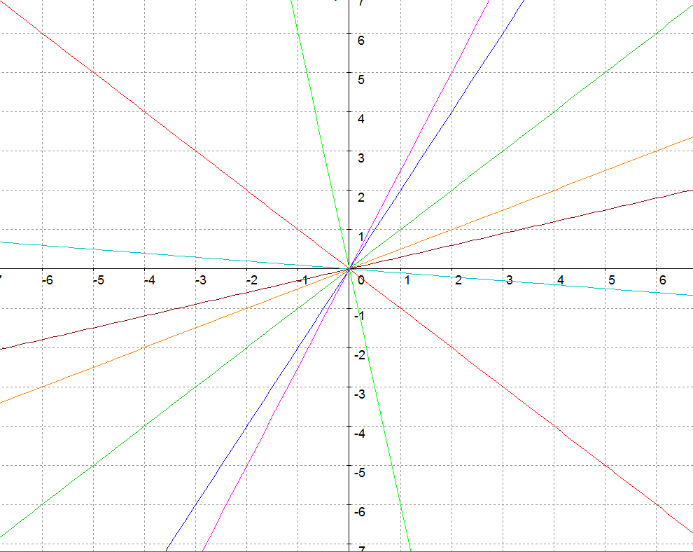
x
y = –0,1x
y = 0,3x
y = 0,5x
y = –6x
y = 2,5x
y = 2x
y = –x

- Jsou dány tyto funkce, vypočtěte souřadnice průsečíků s osami a zapište je a narýsujte je do obrázku:
Rovnice funkce | P_{x} = [?;?] | P_{y} = [?;?]
$$f_{13}:y=2x+3$$ | P_{x} = [–3/2;0] | P_{y} = [0; 3]
$$f_{14}:y=-0,5x-4$$ | P_{x} = [–8; 0] | P_{y} = [0; –4]
$$f_{15}:y=2x-5$$ | P_{x} = [2,5; 0] | P_{y} = [0; –5]
$$f_{16}:y=-0,5x+2$$ | P_{x} = [4; 0] | P_{y} = [0; 2]

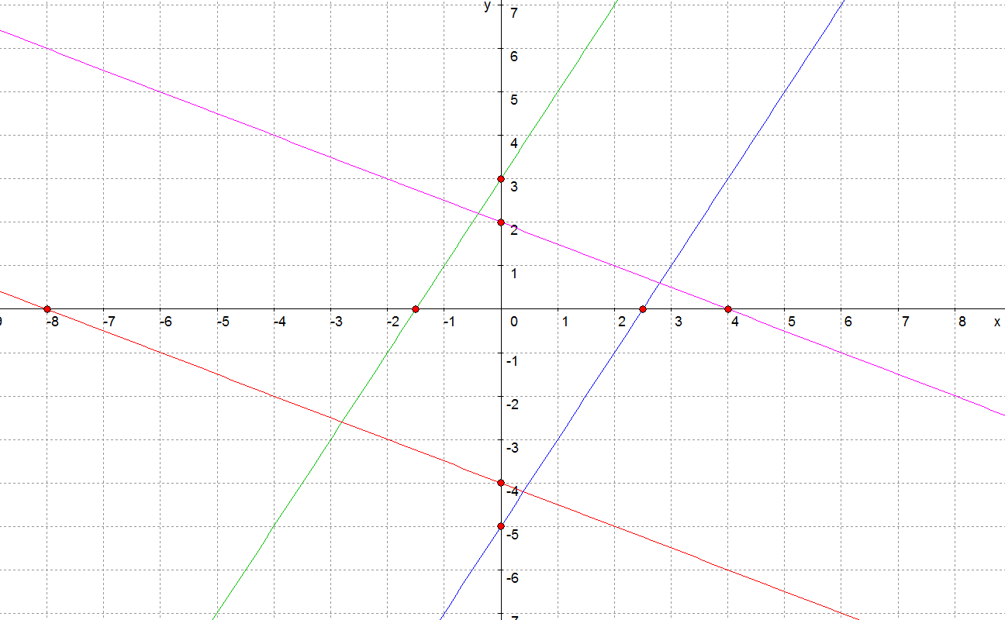
y = – 0,5x – 4
y = – 0,5x + 2
y = 2x + 3
y = 2x – 5

Metodický list
Pracovní list slouží k procvičování a opakování znalostí z oblasti konstantní a lineární funkce, přímá úměrnost. Žáci řeší samostatně, popřípadě odpovědi vyhledávají v poznámkách a s učitelem kontrolují správné odpovědi.

Autorská práva a citace
Autor: Mgr. Vladimíra Houšková
Název díla: Vyjádření neznámé z technického vzorce
Datum vzniku: leden 2014
Materiály jsou určeny pro bezplatné používání pro potřeby výuky a vzdělávání na všech typech škol a školských zařízení. Jakékoliv další využití podléhá autorskému zákonu.

